

**แผนปฏิบัติการส่งเสริมคุณธรรมจังหวัดสกลนคร**

# **ประจำปีงบประมาณ พ.ศ.๒๕๖๒**

# การขับเคลื่อนแผนแม่บทส่งเสริมคุณธรรม แห่งชาติ ฉบับที่ ๑

# (พ.ศ. ๒๕๕๙ – ๒๕๖๔) ประจำปีงบประมาณ พ.ศ.๒๕๖๒

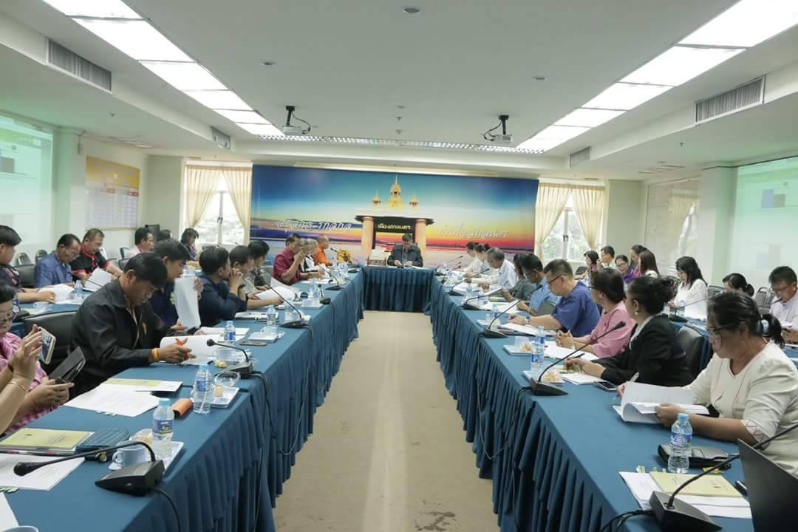

สำนักงานวัฒนธรรมจังหวัดสกลนคร

อาคารพิพิธภัณฑ์ ถนนสกลนคร – กาฬสินธุ์

อำเภอเมืองสกลนคร จังหวัดสกลนคร ๔๗๐๐๐

โทรศัพท์ ๐-๔๒๗๑-๖๒๔๗ โทรสาร ๐-๔๒๗๑-๖๒๑๔